Гонка за развитием: а стоит ли?

Мы часто слышим нечто вроде “думаю отдать Васю/Петю/Олю на развивашки, дома ему уже все надоело”, или: “Ой, мой Вася/Петя/моя Оля мало общается с детьми, да и моторику надо развивать; наверное, нам надо походить на какие-нибудь занятия”.

Вы можете себе представить такие фразы из уст наших мам (я родом из 80-х) или, тем более, из уст наших бабушек годах, эдак, в 60-х? Я нет.

Проблему, которая существует в современном обществе, можно назвать “сумбур вместо детства”. Родителей призывают развивать ребенка еще до его рождения. Взрослые решили, что чем больше они “впихнут” в своего малыша, тем умнее он будет. К сожалению, это не так.

Родителям, которые стремятся вырастить юных гениев, стоит напомнить, что тысячелетиями маленькие дети и дошкольники учились независимо благодаря собственному любопытству и небольшой помощи членов семьи. Взрослым всего лишь стоит быть рядом, когда возникают так называемые обучающие моменты.

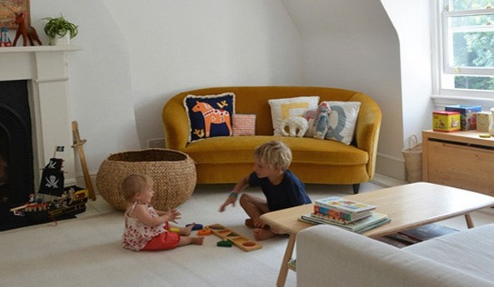

Взрослые забыли, что игра - самое важное в жизни и развитии ребенка. Создайте игровую обстановку, обучайте малыша спонтанно и ненавязчиво, и тогда он вырастет счастливым, эмоционально здоровым и разумным.
Когда я слышу от мам о том, что их дети в год-полтора “мало общаются с другими детьми”, мне хочется подарить им книгу о развитии детей. У каждого возраста своя задача, и если вы примете теорию развития ребенка как руководство к действию - вас ждет успех! Не надо спешить - ваш ребенок успеет пообщаться с малышами и научится играть с ними, нужно немного подождать. Все произойдет само собой.

Сложно сказать, когда точно началась эта гонка за развитием. Предположительно, в середине 80-х годов прошлого века. Маркетинг и лже-научные статьи о пользе ускоренного обучения сыграли свою роль: родители стали отдавать детей на всевозможные кружки и покупать самые продвинутые развивающие игрушки. Неудивительно, что ученые забили тревогу: дети начали испытывать стресс, подавленность и тревожность из-за перенасышенного расписания и страдать разного рода фобиями.

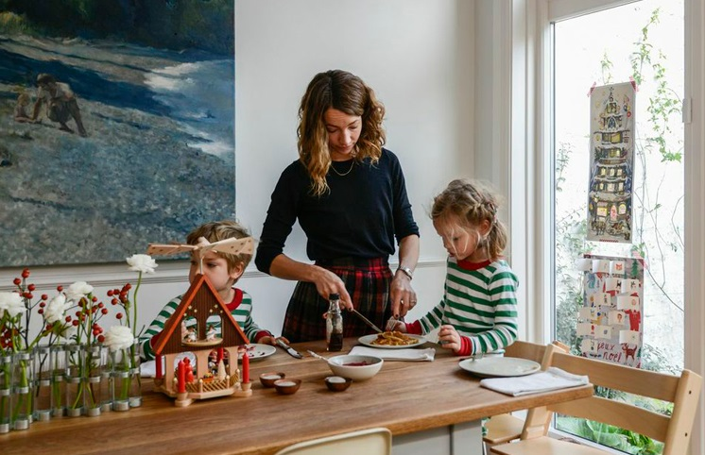

Ученые и психологи - противники ускорения развития - стоят на том, что главное для родителей - наслаждаться воспитанием, одной из главных радостей жизни. Простое человеческое общение, поддерживающие и теплые взаимоотношения с родителями и воспитателями - это ключевой фактор, гарантирующий здоровые интеллектуальное и эмоциональное развитие.

Вот несколько аргументов против ускорения раннего развития:

Значительная часть развития мозга происходит независимо от опыта

Младенцы могут получить больше пользы от естественной обстановки, нежели чем от обогащенной; естественная, свободная обстановка - лучшая среда в мире! Критически важный рост мозга, который происходит в начале жизни, запрограммирован самой природой. Мозг получает впечатления от видения разных вещей и развивается сам по себе. Не надо специально подсовывать ребенку каждое переживание! Обычные повседневные занятия, решение естественно возникающих задач - это все, что необходимо для развития навыков ожидаемого опыта (то есть зрения, речи и атлетических способностей).

Проблема нейрологического “уплотнения”

Чрезвычайно амбициозные программы раннего развития могут привести к эффекту уплотнения и раннему сокращению в размере и числе отделов мозга, в основном не специализированных, которые могут понадобиться в будущем для творческой работы. Слишком интенсивное раннее обучение в действительности может стать скорее препятствием, чем залогом интеллектуальной развитости в более позднем возрасте.

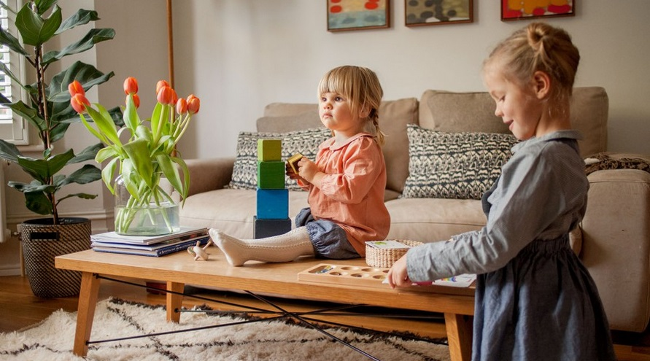

Несколько советов родителям, которые уже готовы поддаться на раннее обучение, спустить кучу денег на “развивашки” и вырастить юного гения:

Сопротивляйтесь

Не верьте тому, что прослушивание Моцарта в 3-месячном возрасте сделает вашего ребенка музыкальным гением. Хуже не будет, но нет никаких доказательств, что те или иные программы или развивающие техники действительно эффективны для развития мозга.

Не ограничивайте мышление

Никакая крутая игрушка не заменит ребенку игр со взрослым. Играйте с ребенком, обращайте внимание на то, что ему нравится, дайте ему реализовать свои идеи. Окружающая ребенка среда - это богатый естественный источник возможностей для стимуляции интереса.

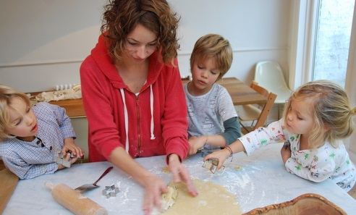

От обучения к развлечению

Развивающие телепрограммы, безусловно, хороши. Но и развлекательные мультфильмы и сериалы тоже нужны. Они хороши повторностью, которую так любят дети. И не уходите далеко: исследования доказывают, что дети лучше усваивают материал программы, когда с ними рядом находятся родители.

От зубрежки к обучению в контексте

Многие знают, что при обучении иностранного языка учить просто слова недостаточно. Вы можете выучить несколько сот слов, но если вы не знаете, как и когда их применить - грош им цена. Поэтому помогайте детям учиться в контексте, а не с помощью развивающих карточек. Например, если вы хотите научить ребенка читать, достаточно просто читать ему вслух или помогать прочесть вывеску - так мы даем понять, что это весело и полезно.

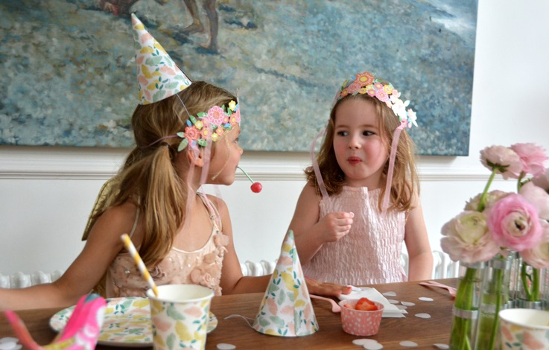

Ходите на экскурсии

И необязательно в Третьяковскую галерею. Можно просто выйти во двор или в сад, или сходить на новую площадку. Понаблюдайте за деревьями, насекомыми, пофантазируйте, каково быть осенним листком или маленьким муравьишкой.

Из шумного магазина - к играм с мячом

Шум и столпотворение повергают детей в растерянность. Это не значит, что не надо ходить по магазинам вообще, но лучше использовать поход с пользой. Например, по пути включить в машине диск с детскими песнями и подпевать. Или наблюдать в окно за происходящим (если вы, конечно, не за рулем).
Игра в мяч приводит детей в восторг. Даже если вы просто катаете его из угла в угол.

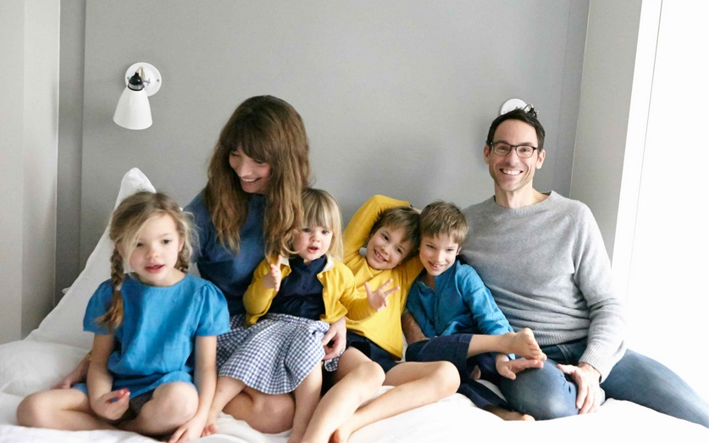

Прежде чем выбросить кучу денег на новую развивающую игрушку, оглянитесь вокруг. У вас в доме наверняка очень много предметов, которые могут заинтересовать малыша (кастрюли, пластиковые контейнеры, большие коробки).
Дети очень любят перебирать вещи. Сложите безопасные интересные предметы в коробку и дайте ребенку : то, что для вас - скучная обыденность, для ребенка является источником приключений. Не недооценивайте возможности обычных предметов! Все эти переживания - бесплатные, забавные - помогают лучшему развитию мозга.

